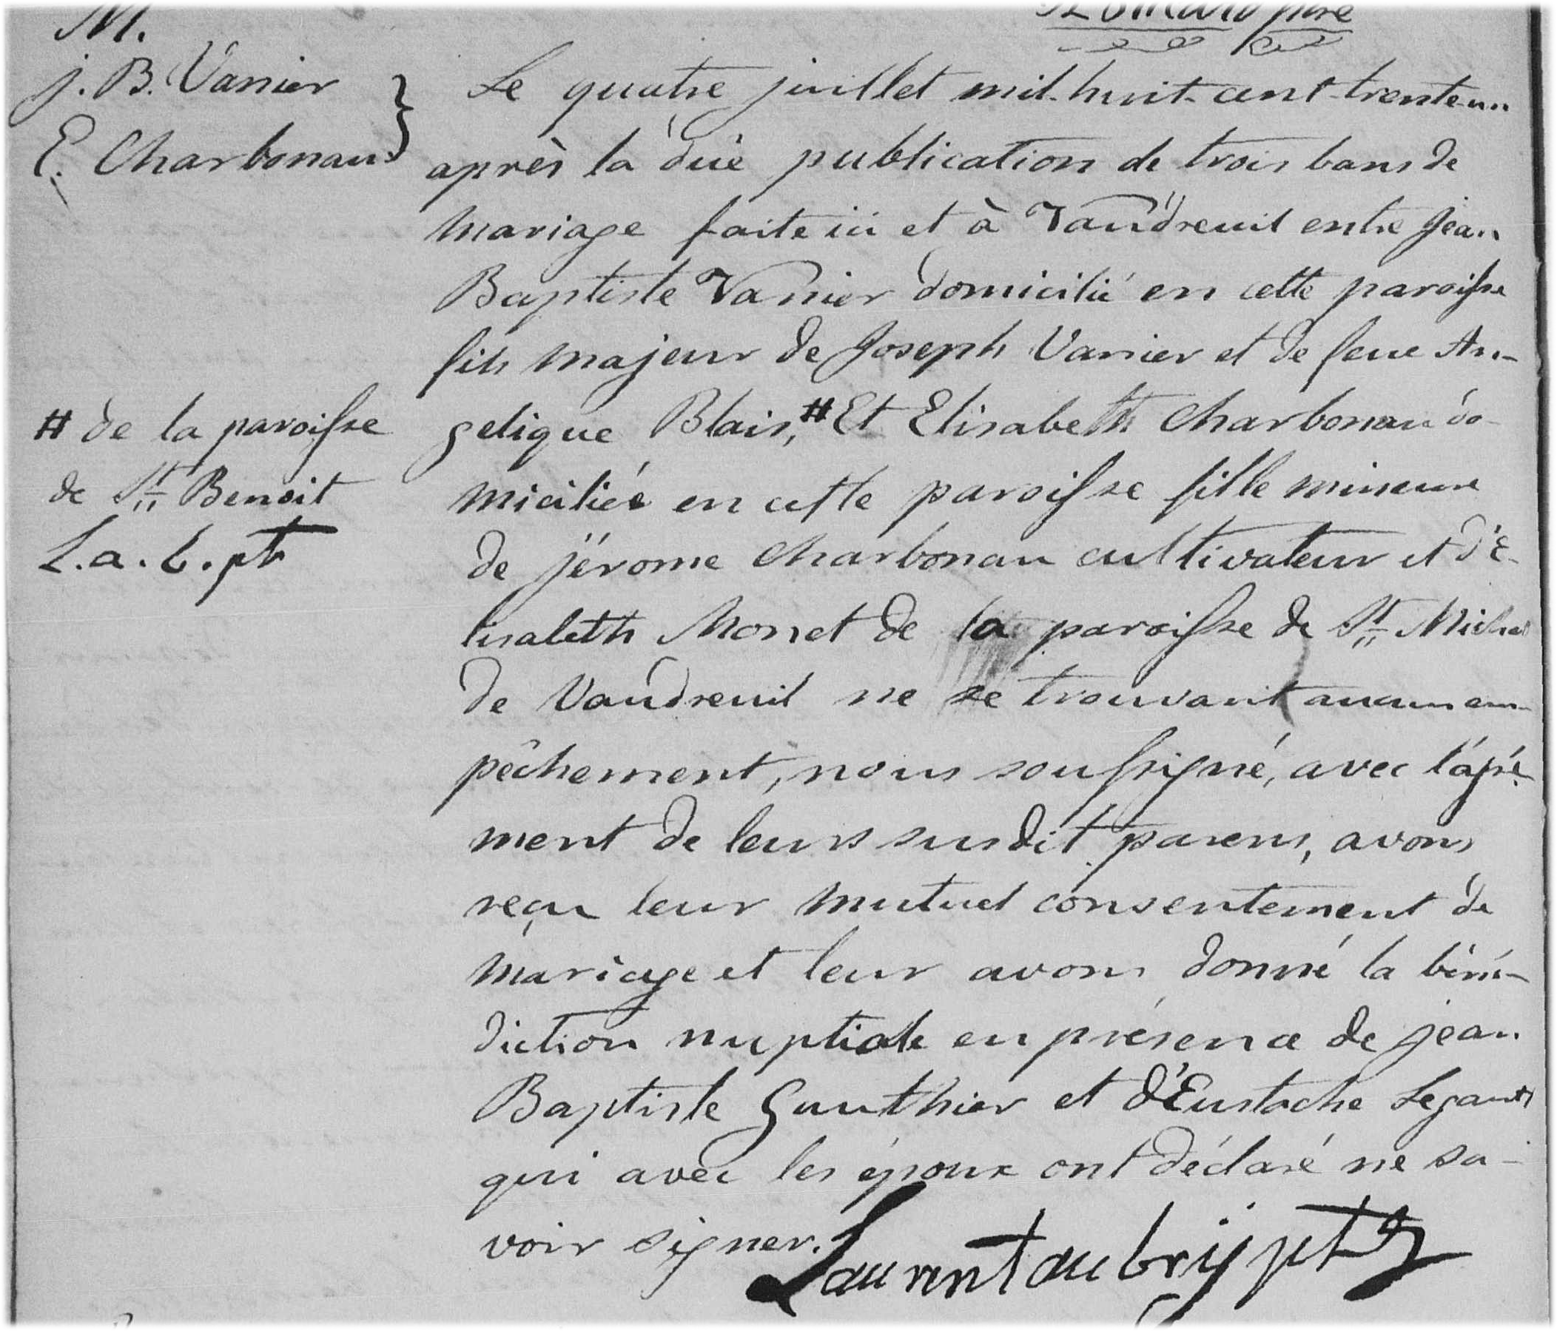
Jean Baptiste Vanier & Élizabeth Charbonneau
4 juillet 1831, Saint Joachim de la Pointe Claire

